深圳实验学校高中部高三数学（理）周三滚动训练题十六答案
2012．01．04
一、选择题：本大题共8小题，每小题5分，共40分．
1-8 ：C C D C D C B A
二、填空题：本大题共6小题，每小题5分，共30分．
9. 4；10. 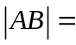 ； 11. 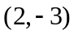。 12.12；13.(1）x-3y=5(x≥2);（2）(5, 0)；14.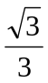;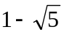.
三、解答题：本大题共5小题，共50分．要求写出文字说明、证明过程和演算步骤．
15．（本题满分10分）答案：面积为
16．（本题满分10分）解：（1）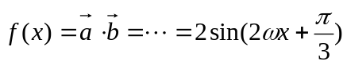
因为最小正周期为，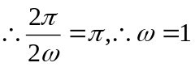 所以 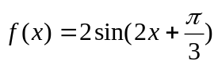，
易知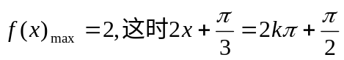, 即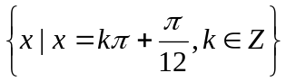。
（2）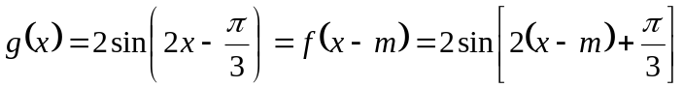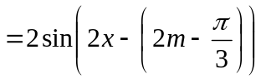
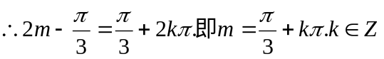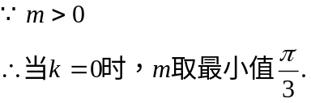
17．（本题满分10分）解：（1）因为面SAD⊥面ABCD，面SAD∩面ABCD＝AD，
2,4,6
SP⊥AD，SP面SAD 所以SP⊥面ABCD
所以SP⊥BC
又∠DAB＝60º 所以PB⊥BC
且PB∩SP＝P 所以BC⊥平面SPB
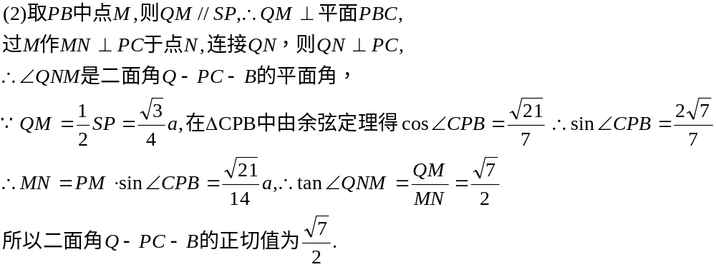
18．（本题满分10分） 解：（1）设椭圆方程为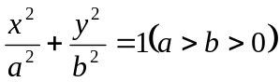，由已知得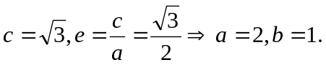 所求椭圆方程为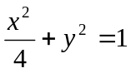
（2）将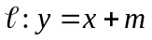代入得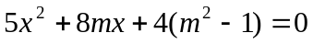
（*）
设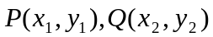，则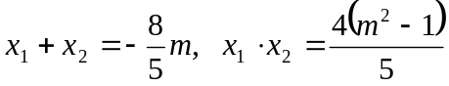
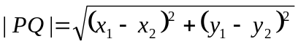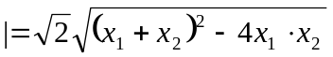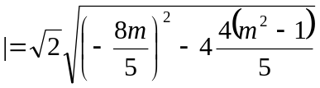=2
解得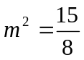，检验满足（*），所以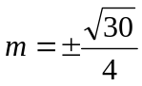
（3）假设能够成等腰,其中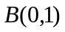，依题意，直角边BA,BC不可能垂直或平行于x轴，
故可设BA边所在的直线方程为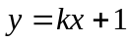（不妨设k<0）,则BC边所在的直线方程为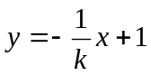
将代入得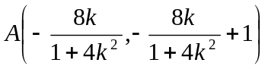
所以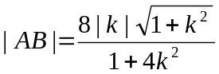, 同理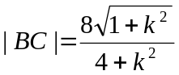
由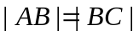得：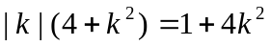
因为k<0,所以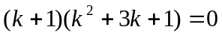 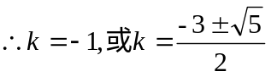
19．（本题满分10分）
解: (1)由已知,当n=1时,a₁³=a₁²,
∵a₁>0, ∴ a₁=1
当n≥2时, a₁³+a₂³+ a₃³+…+ a_{n}³=S_{n}², ①
a₁³+a₂³+ a₃³+…+ a_{n-1}³=S_{n-1}², ②
由①-②得, a_{n}³= S_{n}²- S_{n-1}²= a_{n}(2S_{n-1}+a_{n})
∵a_{n}>0, ∴ a_{n}²=2S_{n-1}+a_{n},即a_{n}²=2S_{n}-a_{n},
当n=1时, a₁=1适合上式, ∴ a_{n}²=2S_{n}-a_{n}
(2)由(1)知, a_{n}²=2S_{n}-a_{n} ③
当n≥2时, a_{n-1}²=2S_{n-1}-a_{n-1} ④
由③-④得, a_{n}² -a_{n-1}²=2(S_{n}- S_{n-1})-a_{n}+a_{n-1}= a_{n}+a_{n-1}
∵a_{n}>0 ∴a_{n}-a_{n-1}=1, 因此,数列{ a_{n} }是首项为1,公差为1的等差数列, 故得a_{n}=n.
(3)∵a_{n}=n, ∴ b_{n}=3^{n}+(-1)^{n-1}λ·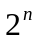. 要使b_{n+1}>b_{n}恒成立,
即,使b_{n+1}-b_{n}=3^{n+1}+(-1)^{n}λ·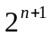-3^{n}-(-1)^{n-1}λ·=2×3^{n}-3λ(-1)^{n-1}·2^{n}>0恒成立,
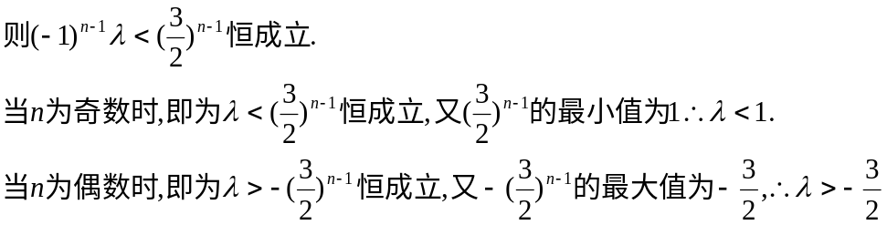
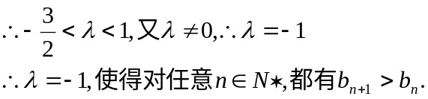

深圳实验学校高中部高三数学（理）周三滚动训练题十六答案
2012．01．04
一、选择题：本大题共8小题，每小题5分，共40分．
- 已知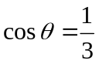，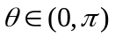，则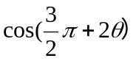＝( C)
A．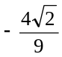 B．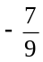 C．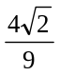 D．
2．已知单位向量的夹角为，那么∣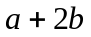∣等于 （ C ）
A．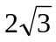 B．3 C．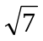 D．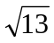
3．表示平面，表示直线，则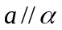的一个充分不必要条件是 （ D ）
A．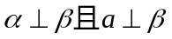 B．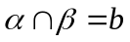且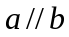
C．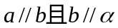 D．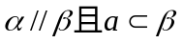
4. 长方体的对角线长度是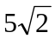，若长方体的8个顶点都在同一个球面上，则这个球的表面积是 （ C ）
A．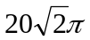 B．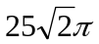 C．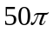 D．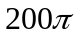
5. 直线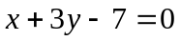和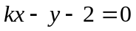与轴、轴正方向所围成的四边形有外接圆，则
为（ ）．
（A)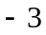 (B)6 (C)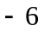 (D)3
6.在方程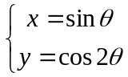 (θ为参数)所表示的曲线上的一个点的坐标是 ( C )
(A)(2,－7) (B)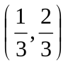 (C)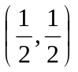 (D)(1,0)
7.对于参数方程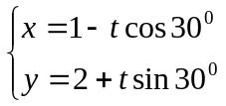和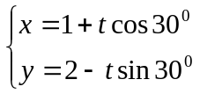下列正确的结论是 ( B )
(A)是倾斜角为30°的两平行直线 (B)是倾斜角为150°的两重合直线
(C)是两条垂直相交于点(1,2)的直线 (D)是两条不垂直相交于点(1,2)的直线

8. 圆的极坐标方程为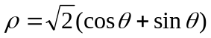，则圆心坐标是( A )
A．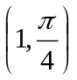 B．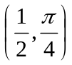 C．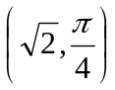 D．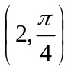

二、填空题：本大题共6小题，每小题5分，共30分．
9.椭圆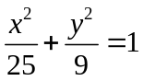上的一点M到左焦点的距离为2，N是M的中点，则|ON|等于 。4
10. 已知直线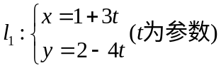与直线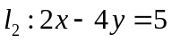相交于点，又点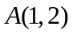，
则_______________。
将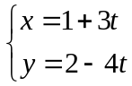代入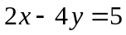得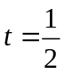，则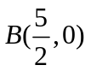，而，得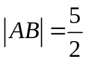

11. 在椭圆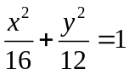求点A，使点A到直线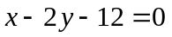的距离有最小值，则点A的坐标为______
设椭圆的参数方程为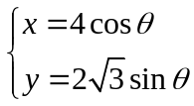，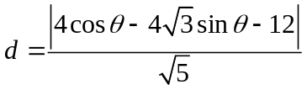
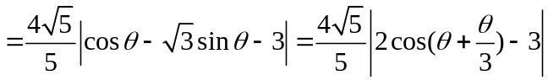
当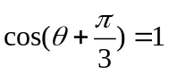时，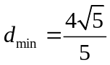，此时所求点为。

12.等差数列的前项和为，且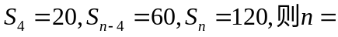__________12
13.方程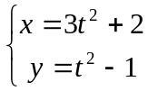(t是参数)的普通方程是 .与x轴交点的直角坐标是

x-3y=5(x≥2);(5, 0)；
14.已知点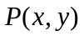在圆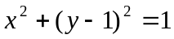上运动.则
（1）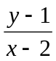的最大值_______________；（2）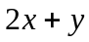的最小值________________.
（1）设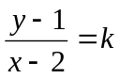，则表示点与点（2，1）连线的斜率.当该直线与圆相切时，取得最大值与最小值.由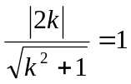，解得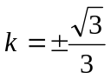，∴的最大值为，最小值为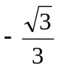.
（2）设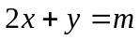，则表示直线在轴上的截距. 当该直线与圆相切时，取得最大值与最小值.由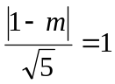，解得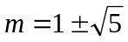，∴的最大值为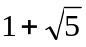，最小值为.

三、解答题：本大题共5小题，共50分．要求写出文字说明、证明过程和演算步骤．
15．（本题满分10分）
设直线与圆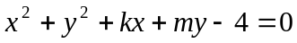交于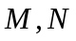两点，且关于直线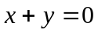对称，求不等式组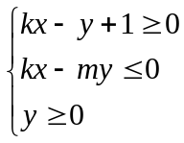表示平面区域的面积.
答案：k=1,m=-1, 面积为

16．（本题满分10分）已知，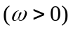。
记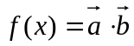，并且的最小正周期为。
（1）求的最大值及取得最大值的的集合。
（2）将函数的图象按向量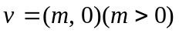平移后得函数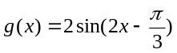
的图象，求的最小值

解：（1）
因为最小正周期为，
所以 ，
易知, 即。
（2）

17．（本题满分10分）
已知四棱锥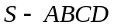中，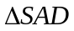是边长为的正三角形，平面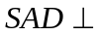平面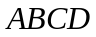，四边形为菱形，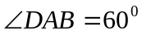，P为中点，Q 为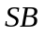中点。
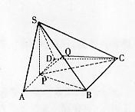
（1）求证：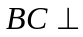平面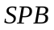；
（2）求二面角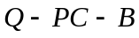的正切值.
2,4,6

解：（1）因为面SAD⊥面ABCD，面SAD∩面ABCD＝AD，
SP⊥AD，SP面SAD 所以SP⊥面ABCD
所以SP⊥BC
又∠DAB＝60º 所以PB⊥BC
且PB∩SP＝P 所以BC⊥平面SPB

法2 ：空间向量法

18．（本题满分10分）
已知椭圆的两个焦点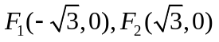，离心率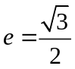
（1）求此椭圆的方程；
（2）设直线，若与椭圆相交于P、Q两点，且|PQ|等于椭圆短轴的长，求m的值；
（3）以此椭圆的上顶点B为直角顶点作椭圆的内接等腰直角三角形ABC，这样的直角三角形是否存在？若存在，有几个？若不存在，说明理由。
解：（1）设椭圆方程为，由已知得 所求椭圆方程为
（2）将代入得
（*）
设，则
=2
解得，检验满足（*），所以
（3）假设能够成等腰,其中，依题意，直角边BA,BC不可能垂直或平行于x轴，
故可设BA边所在的直线方程为（不妨设k<0）,则BC边所在的直线方程为
将代入得
所以, 同理
由得：
因为k<0,所以

19．（本题满分10分）
设数列{a_{n}}的各项都是正数,且对任意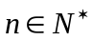都有a₁³+a₂³+ a₃³+…+ a_{n}³=S_{n}²,其中S_{n}为数列{a_{n}}的前n项和.
(1)求证:a_{n}²=2S_{n}-a_{n;}
(2)求数列{a_{n}}的通项公式;
(3)设b_{n}=3^{n}+(-1)^{n-1}λ·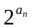(λ为非零整数, ),试确定λ的值,使得对任意,都有b_{n+1}>b_{n}成立.
解: (1)由已知,当n=1时,a₁³=a₁²,
∵a₁>0, ∴ a₁=1
当n≥2时, a₁³+a₂³+ a₃³+…+ a_{n}³=S_{n}², ①
a₁³+a₂³+ a₃³+…+ a_{n-1}³=S_{n-1}², ②
由①-②得, a_{n}³= S_{n}²- S_{n-1}²= a_{n}(2S_{n-1}+a_{n})
∵a_{n}>0, ∴ a_{n}²=2S_{n-1}+a_{n},即a_{n}²=2S_{n}-a_{n},
当n=1时, a₁=1适合上式, ∴ a_{n}²=2S_{n}-a_{n}
(2)由(1)知, a_{n}²=2S_{n}-a_{n} ③
当n≥2时, a_{n-1}²=2S_{n-1}-a_{n-1} ④
由③-④得, a_{n}² -a_{n-1}²=2(S_{n}- S_{n-1})-a_{n}+a_{n-1}= a_{n}+a_{n-1}
∵a_{n}>0 ∴a_{n}-a_{n-1}=1, 因此,数列{ a_{n} }是首项为1,公差为1的等差数列, 故得a_{n}=n.
(3)∵a_{n}=n, ∴ b_{n}=3^{n}+(-1)^{n-1}λ·. 要使b_{n+1}>b_{n}恒成立,
即,使b_{n+1}-b_{n}=3^{n+1}+(-1)^{n}λ·-3^{n}-(-1)^{n-1}λ·=2×3^{n}-3λ(-1)^{n-1}·2^{n}>0恒成立,

